Titul Česká astrofotografie měsíce za únor 2015 získal snímek

Jaroslava Trnky „Planetární rendez-vous nad hvězdárnou“.

Bloudivé hvězdy vždy dráždily mysl našich předků. Aby také ne. Vždyť se jim ztrácela ta úžasná jistota neměnného. Každý to vyřešil po svém. Někdo začal z pohybů planet, těch bludných tuláků, předpovídat budoucnost, někdo začal jejich cesty předpovídat. Jiný se na ně jen díval a někdo je začal fotografovat. Další k nim poslal sondu a ještě další studovali získané snímky. Každý něco, podle svého. A co na to bloudivé hvězdy?
Bloudivé hvězdy, které my známe jako planety, na to asi nic. Možná je jim to jedno, možná je to nezajímá anebo … Vždyť nás stále svými nebeskými scenériemi uvádějí v úžas a probouzí v nás stále stejnou otázku – je to vůbec možné?
Planeta Venuše, pojmenována Římany po jejich bohyni krásy a lásky, se nám ukazuje ve svém velkém jasu poměrně často. To ostatně bohyně, navíc krásné, asi dělají a dělat budou. Venuše má však až mnoho výsad. Je to jediná planeta, která je pojmenována po ženě, byť bohyni. Ze všech Slunce obíhajících známých planet má nejmenší excentricitu, pouze 0,007. Obíhá tedy Slunce téměř přesně po kružnici. Po Slunci a Měsíci bývá nejjasnějším objektem na obloze, který můžeme pozorovat. Aby toho snad nebylo málo - rotuje kolem své osy ze všech planet Sluneční soustavy nejpomaleji a to v intervalu jednou za 243,16 dne. Má navíc pomalou zpětnou rotaci, což znamená, že rotuje od východu k západu, namísto od západu k východu jako většina ostatních planet. Důvod toho, proč je tomu tak, není znám. Předpokládá se však, že se jedná o následek slapového působení její velmi hmotné atmosféry. No a navíc je rotace Venuše na její oběžné dráze synchronizovaná tak, že v době nejbližšího přiblížení k Zemi se k ní otáčí stále stejnou stranou. Tak to by už asi stačilo. Proč ale tolik pozornosti věnujeme této planetě, kterou též známe jako Jitřenku či naopak Večernici?
Důvod, proč je tomu tak, je v tomto případě velmi jednoduchý. Po Měsíci a svitu z nitra kopule je to ten nejjasnější objekt na snímku Jaroslava Trnky ze Slaného, který zachytil nejen těsné přiblížení večernice s planetou Mars, ale i „popelavým svitem“ ozdobený Měsíc. Na snímku, který zvítězil v únorovém kole soutěže Česká astrofotografie měsíce pořádané Českou astronomickou společností, se objevuje i tajemné zákulisí hlavní kopule Městské hvězdárny ve Slaném.
Pomiňme nyní slaběji viditelnou, byť důležitou planetu Mars, nacházející se poněkud výše nad obrazem jasné Venuše, ale ocitujme si slova průkopníka astronomických pozorování nebes, renesančního vědce Galilea Galilei, které napsal ve svém spisku Hvězdný posel: „Když je Luna krátce před nebo po novoluní, nedaleko od Slunce, předvádí se našim pohledům nejen část zdobená svítícími růžky, ale i slabounké a přesto viditelné okraje tmavé části odvrácené od Slunce, které se vydělují od tmavšího pozadí samotného etéru.“ Pravou podstatu tohoto zvláštního a neobyčejně půvabného jevu, který vidíme i na našem snímku, odhalil až známý renesanční všeuměl Leonardo da Vinci počátkem šestnáctého století. Správně se domníval, že se jedná o sluneční světlo odražené Zemí. K jeho škodě však bylo toto vysvětlení publikováno v rukopisech, které vyšly o téměř tři století později, v roce 1797. Často je proto jako první učenec, který rozluštil tajemství popelavého svitu, uváděn astronom Johannes Kepler, jenž stejnou teorii publikoval v roce 1604.
Nic z toho však již nezmění fakt, že tuto kouzelnou scenérii zachytil astrofotograf Jaroslav Trnka, že ji zachytil poměrně jednoduchým fotoaparátem, že svou fotografii poslal do soutěže ČAM, že vyhrál a hlavně, že nejen nás tímto snímkem potěšil. Děkujeme za zážitek a k vítězství gratulujeme.

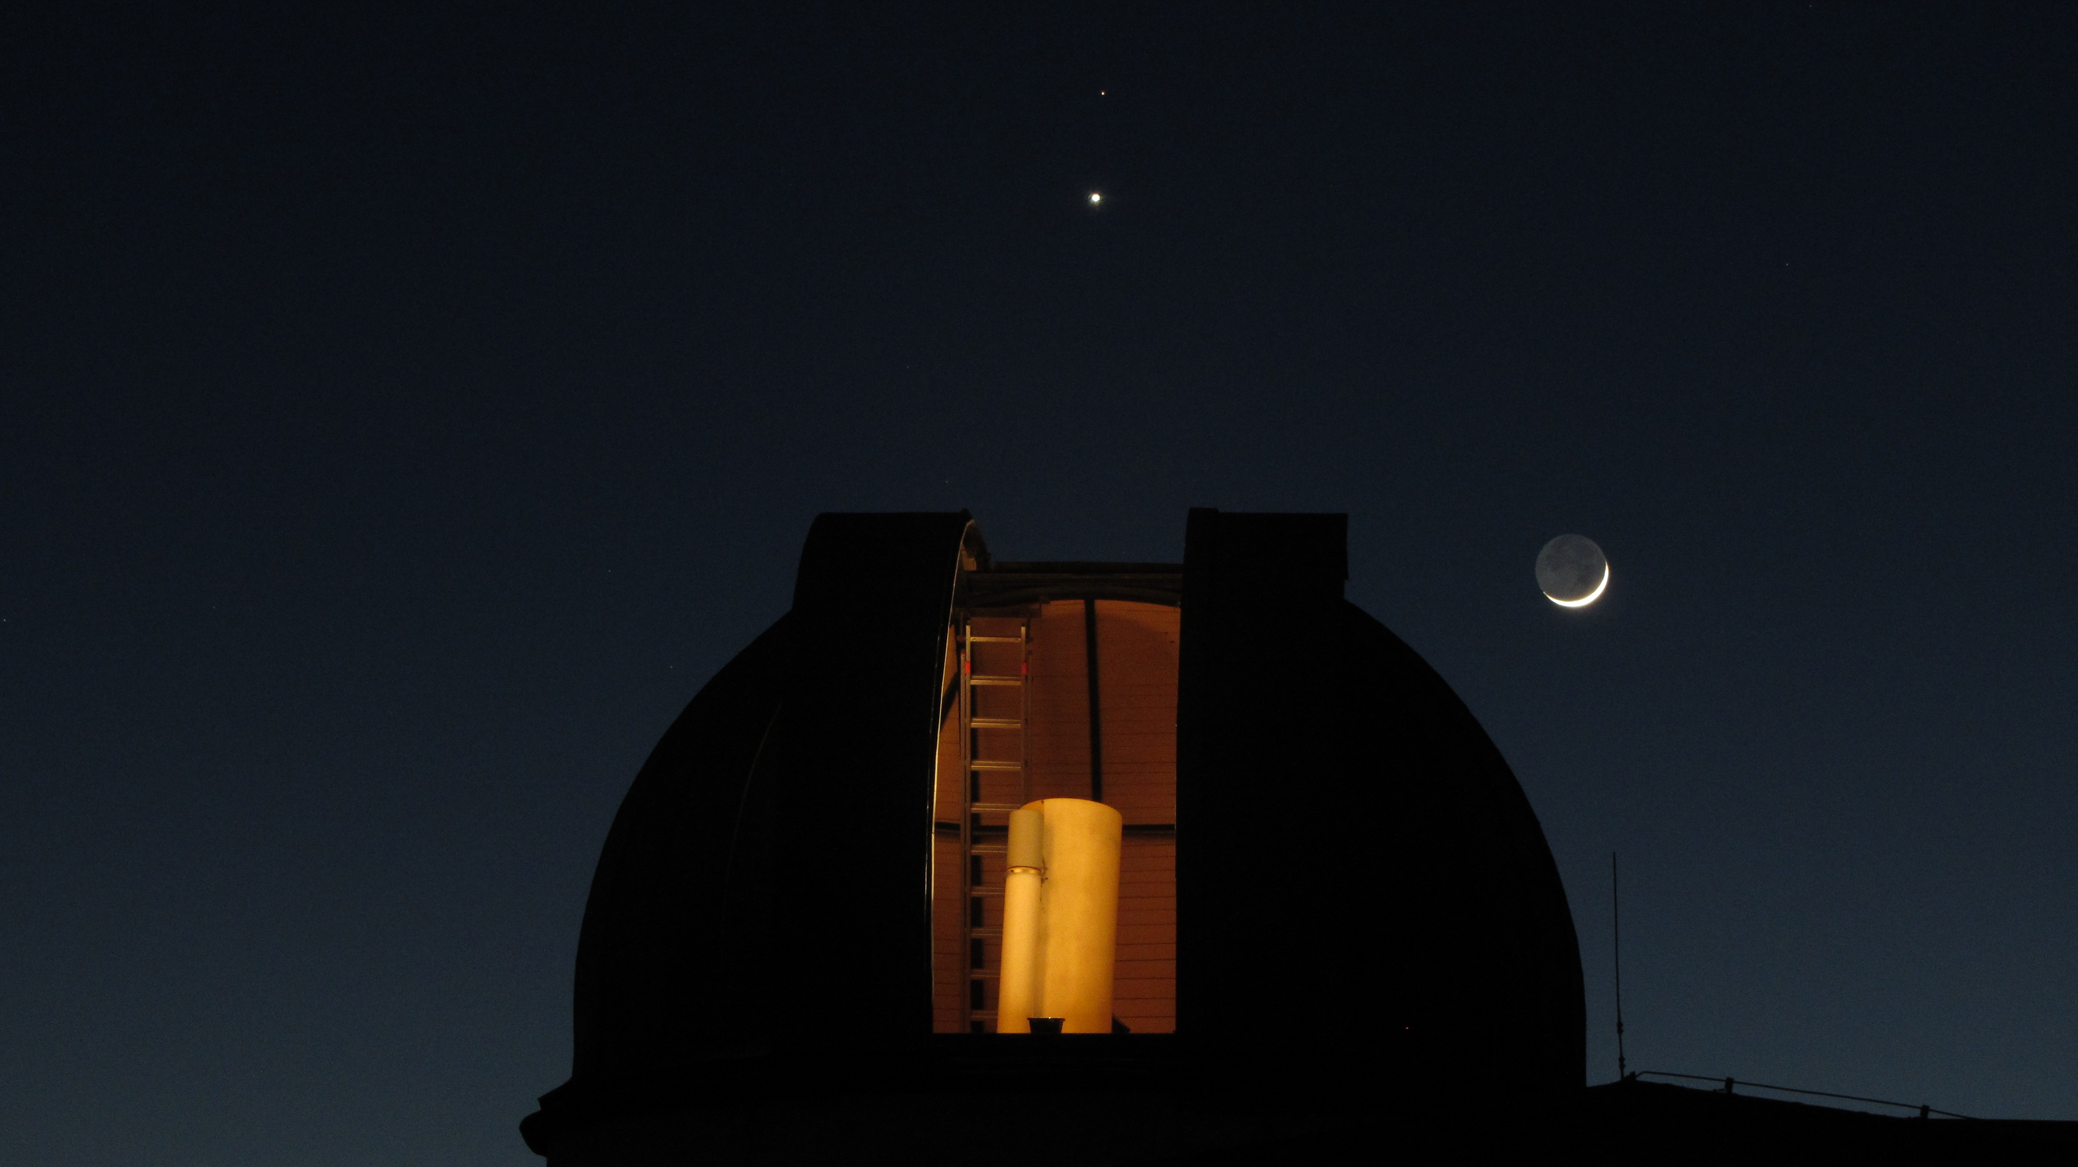

Autor: Jaroslav Trnka
Název: Planetární rendez-vous nad hvězdárnou
Místo: Slaný
Datum: 20. 2. 2015 18:30 SEČ
Přístroj: Canon Power Shot SX230 HS, Canon zoom lens
Zpracování: bez zpracování

Vítězné snímky v jednotlivých měsících a další informace si můžete prohlédnout na
http://www.astro.cz/cam/.
Za porotu ČAM Marcel Bělík, Hvězdárna v Úpici

